PROYECTO DE CONCESION
CONCESIONARIA VIAL UNION DEL SUR S.A.S
RUMICHACA – PASTO

CONTRATO DE CONCESIÓN No. 15 DEL 11 DE SEP DE 2015

REGISTRO FOTOGRÁFICO

Fecha: 27/ 10/ 2018
Lugar: sector san pedro, antes de llegar al peaje

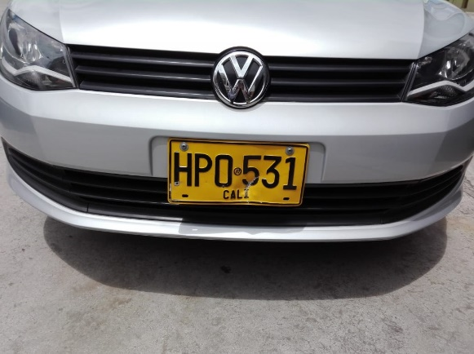 | 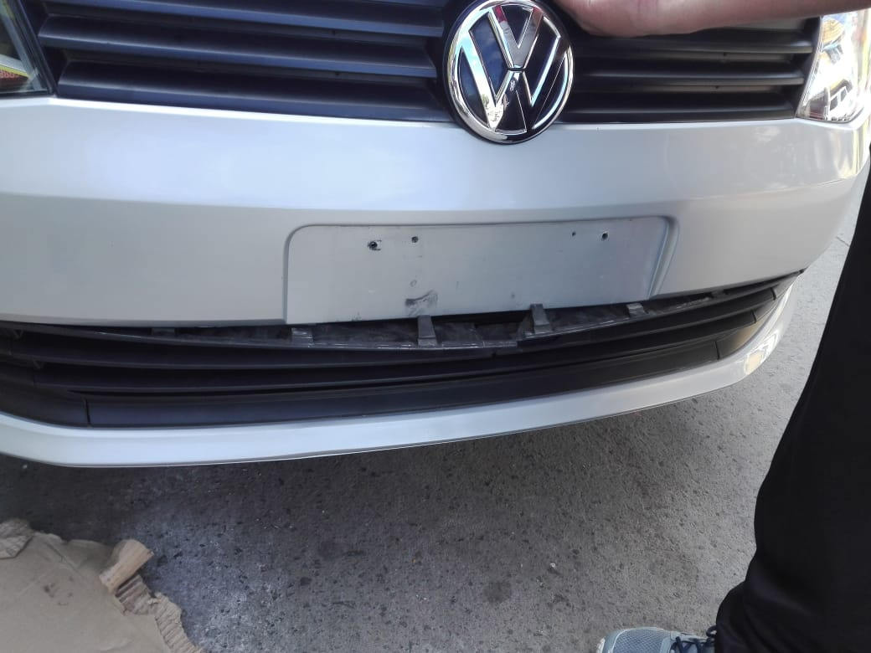
Daños vehículo en la placa | Daños vehículo en el parachoques

PROYECTO DE CONCESION
CONCESIONARIA VIAL UNION DEL SUR S.A.S
RUMICHACA – PASTO

CONTRATO DE CONCESIÓN No. 15 DEL 11 DE SEP DE 2015

